Gemüseanbau – der grüne Daumen allein reicht nicht
(GMH) Wer Gemüsegärtnern beim Diskutieren zuhört, dem schwirren die Ohren: N_{min}-Methode, Unterfußdüngung, Hauptnährstoffe, was bedeutet das? Wer heute Gemüse professionell anbaut, kommt um Spezialistentum nicht herum. Jedes Gemüse hat eigene Ansprüche an die Kultur. Wer sie nicht kennt, erntet unverkäufliche, braunfaule Tomaten, von Raupen zerfressenen Kohl oder holzige Radieschen. Hobbygärtner, die die ersten eigenen Gemüsepflanzen im Garten oder auf dem Balkon pflegen, wissen ein Lied davon zu singen.
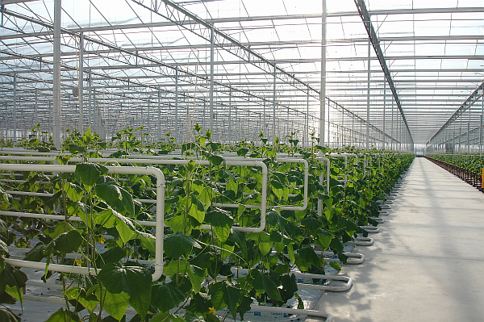
Bildnachweis: GMH

Bildunterschrift: Modernste Anbauverfahren im Gemüsebau, hier am Beispiel von Gurken, gewährleisten optimale Pflanzenqualität.

Bilddaten in höherer Auflösung unter:
http://www.gruenes-medienhaus.de/download/2011/06/GMH_2011_26_03.jpg

Wie die Quadratur des Kreises klingen zum Beispiel die Ansprüche der Tomaten: Keine Regennässe, aber gleichzeitig viel Licht, Luft, Sonne und Wärme. Die Lösung: Gewächshäuser, die viel Licht durchlassen und Folientunnel mit entsprechenden Lüftungselementen.
In Gewächshäusern wachsen Tomaten, Gurken oder Kopfsalat oft im geschlossenen System, bei dem nichts in der Erde versickert. Die Pflanzen wurzeln in Substratblöcken oder Containern gefüllt beispielsweise mit Steinwolle oder Kokosfasern. Das sieht sehr technisch aus. Aber wer die Vorteile auch für die Umwelt kennt, bewertet das anders. Denn die Substrate sind steril. Krankheiten und Schaderreger, wie sie im Boden vorkommen können, haben keine Chance, die Kulturpflanzen zu befallen. Das spart deutlich Pflanzenschutzmaßnahmen ein. Bewässert wird Ressourcen schonend über Wassertropfer, die jeder Pflanze genau so viel geben, wie sie brauchen. Unverzichtbare Pflanzennährstoffe werden als Flüssigdünger über die Tröpfchenbewässerung genau dosiert und bedarfsorientiert in schwacher Konzentration den Pflanzen zugeführt. So gelangt nichts Überschüssiges in die Erde und ins Grundwasser.
Im Freiland werden Möhren, Kohl, Eisbergsalat im gewachsenen Boden kultiviert. Bevor die Pflanzenkultur beginnt, wird deshalb der vorhandene Nährstoffgehalt des Bodens genau durch eine Bodenanalyse festgestellt. Die Hauptnährstoffe sind Stickstoff, Phosphor und Kalium. Dazu kommen noch wichtige Spurenlemente. Wenn die Bodenanalyse zeigt, dass Nährstoffe fehlen, wird nur exakt so viel gedüngt wie nötig. Für jede Gemüseart gibt es hierzu genaue Nährstofftabellen. Auf diese Weise ist sichergestellt, dass zu Kulturbeginn im Boden nur so viele Nährstoffe vorhanden sind, wie die jeweiligen Pflanzenarten in ihrer Lebenszeit verbrauchen werden. So wird auch die Umwelt geschont. Besonders punktgenau liefert beispielsweise die Unterfußdüngung die nötigen Mineralien. Dabei wird beim Pflanzen Dünger direkt ins Pflanzloch, also unter die "Füße" des jungen Pflänzchens gegeben. So gibt es keine Streuverluste.
Klarheit für die Gärtner, wie viel mineralisierten Stickstoff der Boden enthält, gibt die N_{min}-Methode, also die Kalkulation, wie viel mineralisierten Stickstoff der Boden enthält. Mineralisiert bedeutet für die Pflanzen verfügbar. Mineraldünger sind das meist. Dagegen ist Stickstoff in organischen Substanzen wie Kompost, Hornmehl oder Rapsschrot fest gebunden. Erst wenn Bodenorganismen ihn aufschließen, also mineralisieren, können Pflanzen ihn aufnehmen. Auch Gärtner die organisch düngen, müssen genau analysieren, ob der Boden die richtige verfügbare Mineralienmenge besitzt. Wenn nicht, hungern die Pflanzen oder die Umwelt leidet. Gemüsegärtner brauchen mehr als einen grünen Daumen!

